Обобщение педагогического опыта воспитателя
Муниципального бюджетного дошкольного образовательного учреждения детский сад № 11

Тема опыта:
«Социализация и развитие речи детей старшего дошкольного возраста посредством театрализованной деятельности в соответствии с ФГОС».

Выполнила:
Федосеева Юлия Константиновна

Киржач 2017
Сведения об авторе.

Федосеева Юлия Константиновна 28.02.1981 года рождения
Ивановская область, поселок Ново- Писцово
Образование: 2015 году окончила Петушинский педагогический колледж и являюсь студенткой 3 курса Московского Педагогического Гуманитарного Университета имени А.М. Шолохова.
Профессиональная переподготовка: тематические курсы в ВИРО
Место работы: МБДОУ детский сад № 11 г. Киржач
Должность: воспитатель
Общий стаж работы: 17 лет
Педагогический стаж: 11 лет
Стаж работы в данном учреждении в занимаемой должности: 11 лет
Квалификационная категория: первая

Условия формирования опыта
Сенситивным периодом для развития эмоциональной и коммуникативной сферы ребенка является дошкольное детство, ведь отношения с другими людьми зарождаются и наиболее интенсивно развиваются в дошкольном возрасте.
В соответствии с ФГОС дошкольного образования, социализация личности дошкольника и его коммуникативное развитие выделены в одну образовательную область «Социально-коммуникативное развитие». Подобное объединение направлений не случайно и закономерно, так как решающим фактором развития личности является социальная среда. И именно она обеспечивает полноценную практику взаимодействия и речевого общения.
Овладение родным языком, развитие речи — является одним из самых важных приобретений ребенка в дошкольном детстве и рассматривается в современном дошкольном воспитании, как общая основа воспитания и обучения детей. Л.С. Выготский писал: «Есть все фактические и теоретические основания утверждать, что не только интеллектуальное развитие ребенка, но и формирование его характера, эмоций и личности в целом находится в непосредственной зависимости от речи».
Чтобы дети дошкольного возраста смогли построить отношения гармонично, нужно уметь вести себя в обществе. Это в свою очередь требует хорошо развитой речи, мимики, эмоциональной памяти, внимания, воображения, логики. И в воспитании такой гармонично развитой личности очень важное значение имеет театрализованная игра.
Социально-коммуникативное развитие детей в процессе театрализованной деятельности теснейшим образом связано с формированием мышления, воображения, фантазии. У детей, постепенно, складывается умение придумывать и разыгрывать простейшие, но интересные по смысловой нагрузке и содержанию сюжеты. Дети с восторгом принимают театрализованные игры и с удовольствием участвуют в них. Вовлекая в это «действо» неуверенных в себе, стеснительных детей мы приучаем их к выступлениям перед публикой, они учатся преодолевать свой страх, не боятся проявлять свои эмоции, чувства. Это способствует лучшей их социализации и развитию дружеских взаимоотношений в коллективе. В процессе участия в театрализованной деятельности у детей наблюдается повышение показателей по уровню речи. Активизируется речь за счет расширения словарного запаса, совершенствуется артикулярный аппарат, интонационный строй. Ребенок постигает богатство родного языка, учится пользоваться его выразительными средствами.
Поэтому – театральная деятельность, является средством всестороннего развитии личности ребенка, воспитывает у него активность, коллективизм, уверенность в своих силах.

Актуальность и перспективность опыта.
Актуальность опыта обусловлена тем, что проблема социально-личностного развития ребёнка дошкольного возраста в процессе его взаимодействия с окружающим миром становится особенно актуальной, поскольку основные структуры личности закладываются в дошкольный период детства. Речь во всём своем многообразии, является необходимым компонентом общения, в процессе которого она формируется.
Важнейшей предпосылкой совершенствования речевой деятельности является создание эмоционально благополучной ситуации, в которой даже самые необщительные и скованные дети вступают в речевое общение и раскрываются, таким образом, данная тема является всё более значимой и актуальной, чтобы заниматься её изучением.
Социализация детей дошкольного возраста - процесс длительный и многоплановый. Это важный шаг на пути вхождения во внешний мир – неоднозначный и незнакомый. В зависимости от успешности адаптационного процесса ребенок постепенно принимает на себя какую-либо роль в обществе, учится вести себя в соответствии с требованиями социума. От степени социализации зависит то, насколько гармонично развитым будет дошкольник, усваивая на начальных этапах процесса социализации нормы и установки, необходимые для того, чтобы стать полноценным и равноправным членом своей социальной среды.
Общение – основное условие социального развития ребёнка, важнейший фактор формирования личности, один из главных видов деятельности человека начиная с самого раннего его детства. От того, как сложатся отношения ребёнка в первом в его жизни коллективе — группе детского сада — во многом зависит последующий путь его личностного и социального развития, а значит и его дальнейшая судьба.
Таким образом, цели и задачи социально-коммуникативного развития и развития речи можно с успехом реализовать с помощью театрализованной деятельности. Именно в ней дети используют разные формы взаимодействия детей и взрослых, усваивает нормы и ценности, принятых в обществе, формируют умения правильно оценивать свои поступки и поступки сверстников. У детей достаточно хорошо развиваются коммуникативные навыки, они учатся выражать свои мысли и желания, строить речевые высказывания в ситуации общения со сверстниками и взрослыми. Театрализованная деятельность обеспечивает полноценную практику социального взаимодействия и речевого общения, нацелена на развитие творческих наклонностей и индивидуальных способностей каждого ребенка, что и соответствует требованиям ФГОС ДОО.

Ведущая педагогическая идея опыта.
ФГОС ДОО неоднократно указывает на позитивную социализацию ребенка, развитие положительного самоощущения и формирование позитивного отношения к деятельности человека, к окружающей среде. Это умение взаимодействовать с окружающими людьми, достигать общих интересов, выстраивать своё поведение и деятельность, учитывая потребности и интересы других детей.
Речь, в данном случае, является компонентом активного коммуникативного поведения, продуктом и элементом социализации. При помощи речи ребенок овладевает конструктивными способами и средствами взаимодействия с окружающими людьми, а именно:
- вступает в общение, поддерживает и завершает общение;
- умеет общаться в паре, группе, в коллективе;
- проявляет инициативу при взаимодействии с окружающими людьми.
Ведущая педагогическая идея опыта работы: развитие игровой деятельности, а вместе с ней и развитие речи детей дошкольного возраста посредством театральной деятельности. Воспитательные возможности театрализованной деятельности огромны: ее тематика не ограничена и может удовлетворить любые интересы и желания ребенка. Речь их становится более выразительной, грамотной. Они начинают использовать новые слова, пословицы и поговорки из сценария, причем — в бытовых ситуациях, совпадающих с их смысловым содержанием.
Приобщение детей к театрализованной деятельности способствует миру чувств, коммуникативных навыков, развитию способностей к сопереживанию.
Полученный положительный эмоциональный заряд от показа спектакля, приобретенная вера в свои силы повышают самооценку детей. Многие из них справляются со своими комплексами, учатся размышлять, анализировать свое поведение и поведение других людей, становятся внимательнее и терпимее друг к другу. Их игровая деятельность активизируется, приобретает творческий характер, эмоциональную насыщенность.
Театрализованная деятельность позволяет формировать опыт социальных навыков поведения благодаря тому, что каждое литературное произведение или сказка для детей дошкольного возраста всегда имеют нравственную направленность (дружба, доброта, честность, смелость и др.). Театрализованная деятельность позволяет ребенку решать многие проблемные ситуации опосредованно от лица какого-либо персонажа. Это помогает преодолевать робость, неуверенность в себе, застенчивость. Играя в театр, ребенок и сам раскрывается как индивидуальность, проявляются его творческие способности и наклонности.

Теоретическая база опыта.
«Ребенок по своей природе пытливый исследователь, открыватель мира.
Так пусть перед ним открывается чудесный мир в живых красках, ярких и трепетных звуках, в сказке, игре, в собственном творчестве, в красоте. Через сказку, игру, через неповторимое детское творчество верная дорога к сердцу ребенка.» В.А. Сухомлинский. Теоретические основы формирования коммуникативных навыков личности рассматриваются в трудах отечественных и зарубежных ученых А.А. Бодалева, Л.С. Выготского, Я.Л. Коломинского, А.А. Леонтьева, А.Н. Леонтьева, М.И. Лисиной, Б.Ф. Ломова, А.В. Мудрика, П.М. Якобсона, Я.А. Яноушека и др.
В русле последних концепций дошкольного образования особое значение приобретает формирование у детей навыков положительного взаимодействия с окружающими как залога их благополучного развития. Согласно взглядам отечественных психологов (Л.С. Выготский, А.В. Запорожец , А.Н. Леонтьев, М.И. Лисина , С.Л.Рубинштейн, Д.Б. Эльконин и др.) общение выступает в качестве одного из основных условий развития ребенка, важнейшего фактора формирования его личности, наконец, ведущего вида человеческой деятельности, направленного на познание и оценку самого себя через посредство других людей.
Вся жизнь детей насыщена игрой. Каждый ребенок хочет сыграть свою роль. Научить ребенка играть, брать на себя роль и действовать, вместе с тем помогая ему приобретать жизненный опыт, - все это помогает осуществить театрализованная деятельность. Она выступает средством познания окружающего мира, в игре дети обогащают свой чувственный и жизненный опыт, вступают во взаимоотношения друг с другом и со взрослыми, организуют детское игровое сообщество.
В процессе игровой деятельности у дошкольников формируются навыки и умения вступать в игровое взаимодействие со сверстниками. Дети упражняются в умении выбирать и согласовывать со сверстниками тему игры, выслушивать мнения участников по поводу игрового сюжета, высказывать и корректировать собственное мнение, распределять игровые роли с учетом индивидуальных потребностей и интересов партнеров, планировать развитие игрового сюжета, отбирать необходимые атрибуты и подготавливать недостающие. У детей развивается умение самостоятельно соблюдать игровые правила, вносить изменения в существующие правила, устанавливать новые, разрешать конфликтные ситуации самостоятельно или с небольшой помощью педагога, справедливо оценивать результаты собственной деятельности и деятельности сверстников и отношение детей к порученному делу.
Особенно ценно, что в процессе игры у ребенка формируются способы взаимоотношения со взрослым и сверстниками, развиваются нравственно-волевые качества – сдержанность, выдержка, ответственность, коммуникативные способности, развивается способность к морально-этическим оценкам собственных поступков и поступков других детей, формируется готовность к коллективным действиям. Социокультурная ситуация, отраженная в игре, создает благоприятные условия для формирования у детей дошкольного возраста элементарных социальных навыков определения общей цели, планирования последовательности действий, отбора необходимых средств и выбора способов достижения результата. Благодаря игровой ситуации, возникающей в игре, у ребенка постепенно в благоприятных условиях формируются навыки подчинения игровым установкам и правилам, он приучается понимать и принимать мнения и поступки других участников игры, проявлять к ним навыки доброжелательного и терпимого поведения. Дети постепенно начинают демонстрировать в игре элементы и модели социального поведения, совместно переживают различные эмоциональные состояния, приучаются достигать общий результат, оценивать результаты своей деятельности.
Многочисленные исследования показали важное значение театрализованной игры, как формы обучения, способствующей усвоению, закреплению и систематизации знаний и возможностей использования её в речевом развитии, в позитивной социализации детей дошкольного возраста.
Новизна опыта.
В основе опыта–освоение дошкольниками первоначальных представлений социального характера и включение их в систему социальных отношений. Опыт ориентирован на приоритет общечеловеческих ценностей, жизни и здоровья ребенка, свободного развития его личности в современном обществе, посредством театрализованной игры. Театральная деятельность близка и понятна ребёнку, глубоко лежит в его природе, потому что связана с игрой. Всякую свою выдумку, впечатления из окружающей жизни ребёнку хочется выложить в живые образы и действия. Входя в образ, он играет любые роли, стараясь подражать тому, что видит.
Новизна опыта состоит в том, чтобы поддержать проявление инициативы и согласованность действий с партнерами в планировании коллективной деятельности у дошкольников; развивать фантазию и проявлять её в импровизации под музыку разного характера, создавая выразительные пластические образы; учить передать различные эмоциональные состояния и характеры героев, используя образные выражения и интонационно-образную речь. Данная технология позволяет ребенку проявлять фантазию в изготовлении декораций и персонажей к спектаклям для различных видов театра (кукольного, настольного, теневого, на фланелеграфе), самостоятельно создавать эскизы к основным действиям спектакля, эскизы персонажей и декораций с учетом материала, из которого их будут изготовлять, разыгрывать сюжеты из жизни, обыгрывать житейские проблемные ситуации. Для проявления личностного подхода и при инсценировках знакомых сказок переделываем или добавляем новые детали в сценках. А также придумываем и разыгрываем концовки знакомых сказок.
Благодаря огромной помощи родителей в изготовлении костюмов, театральные постановки отличаются яркостью и красочностью. Организуемая совместная деятельность с дошкольниками способствует их социализации, и развитию речевых способностей.

Технология опыта.
Использование театрализованных игр выполняют одновременно познавательную, воспитательную и развивающие функции. Поэтому через их содержание, форму и методы я стремилась к достижению следующей цели.
Цель: создать условия позитивной социализации и речевого развития детей через творческую активность в театрализованной деятельности.
Педагогические задачи:
- воспитывать эмоционально положительное отношение к сверстникам,
- воспитание воли и уверенности в себе, уважение к традициям и культуре народа;
- развить устойчивый интерес к театрально-игровой деятельности;
- воспитывать положительное отношение к театральным играм, желание играть с театральными куклами;
- способствовать проявлению самостоятельности, активности в игре с персонажами – игрушками;
- обогащать и активизировать словарь детей;
- совершенствовать диалогическую и монологическую речь.

Для достижения поставленной цели применяю разнообразные методы и приёмы приобщения детей к театрализованной деятельности:
- показ настольного театра и беседы после показа;
-просмотры спектаклей в детском саду с приглашением актеров театров;
-совместные ролевые диалоги;
-разыгрывание литературных текстов, с упражнениями в грамматической и орфоэпической грамотности и интонационной выразительности и т.д.
Характерными особенностями театрализованных игр являются литературная или фольклорная основа их содержания и наличие зрителей. Их можно разделить на две основные группы: драматизации и режиссерские (каждая из них, в свою очередь, подразделяется на несколько видов).
В играх-драматизациях ребенок, исполняя роль в качестве "артиста", самостоятельно создает образ с помощью комплекса средств вербальной и невербальной выразительности. Видами драматизации являются игры-имитации образов животных, людей, литературных персонажей; ролевые диалоги на основе текста; инсценировки произведений; постановки спектаклей по одному или нескольким произведениям; игры-импровизации с разыгрыванием сюжета (или нескольких сюжетов) без предварительной подготовки.
В режиссерской игре "артистами" являются игрушки или их заместители, а ребенок, организуя деятельность как "сценарист и режиссер" управляет "артистами". "Озвучивая" героев и комментируя сюжет, он использует разные средства вербальной выразительности. Виды режиссерских игр определяются в соответствии с разнообразием театров, используемых в детском саду: настольный, плоскостной и объемный, кукольный (бибабо, пальчиковый, марионеток) и т.д.
Общим для всех театрализованных игр является наличие зрителей. Кроме того, они представляют собой "рубежный" вид деятельности, тесно связанный с литературным и художественным творчеством. Театрализованную игру (особенно игру-драматизацию) характеризует перенос акцента с процесса игры на ее результат, интересный не только участникам, но и зрителям. Ее можно рассматривать как разновидность художественной деятельности, а значит, развитие театрализованной деятельности целесообразно осуществлять в контексте художественной деятельности.
Система работы по развитию театрализованной деятельности делится на три этапа:
* художественное восприятие литературных и фольклорных произведений;
* освоение специальных умений для становления основных ("актер", "режиссер") и дополнительных позиций ("сценарист", "оформитель", "костюмер");
* самостоятельная творческая деятельность.
Педагогическая задача усложняется синтетической природой театрализованной деятельности, в которой восприятие, мышление, воображение, речь выступают в тесной взаимосвязи друг с другом и проявляются в разных видах детской активности (речевая, двигательная, музыкальная и пр.).
Значит, театрализованная деятельность интегративна, причем активность и творчество проявляются в трех аспектах:
*Во-первых, в создании драматического содержания, т.е. в интерпретации, переосмыслении заданного литературным текстом сюжета или сочинении вариативного либо собственного сюжета.
*Во-вторых, в исполнении собственного замысла, т.е. в умении адекватно воплощать художественный образ с помощью разных средств выразительности: интонации, мимики, пантомимики, движения, напева.
*В-третьих, в оформлении спектакля - в создании (подбор, изготовление, нестандартное использование) декораций, костюмов, музыкального сопровождения, афиш, программок.
Театрализованная игровая деятельность детей рассматривалась в двух взаимосвязанных аспектах:
*Как разновидность художественной деятельности.
*Как творческая сюжетная игра.
Театрализованные игры используют разные способы налаживания диалогического общения детей со сверстниками.
Во-первых, ориентировка на партнёра, необходимость слушать и слышать его голос, речь, смотреть в глаза.
Во-вторых, установка на ответ, необходимость внимательно слушать речь партнера и готовность вовремя быстро ответить ему.
В-третьих, поддержание диалога через обмен высказываниями (вопросы, комментарии, побуждения). Это разнообразные диалоги внутри.
Изучив теоретическую часть, я предположила, что развитие диалогической речи детей дошкольного возраста средствами театрализованной деятельности проходит более эффективно при следующих педагогических условиях:
-Усложнение театрализованной деятельности в зависимости от вида диалогической речи (разговор - диалог).
- Специальный отбор текстов, в том числе с позиции освоения детьми разных групп умений диалогической речи.
В содержание занятий включалось не только знакомство с текстом какого-либо литературного произведения или сказки, но и с жестами, мимикой, движениями, костюмами. Важнейшим методическим принципом являлось практическое действие каждого ребёнка.
При чтении или рассказывании чего-либо я пыталась выразить искренность и неподдельность своих чувств к прочитанному или рассказанному. Но ни в коем случае не пыталась навязывать свои оценки, отношения. Наоборот, предоставляла детям возможность высказаться, проявить эмоциональную активность, старалась не подавить робкого ребёнка, превратив его только в зрителя. Старалась не допустить у детей страха перед ошибкой, чтобы ребёнок боялся выйти на «сцену». Поэтому, предлагая ребёнку «сыграть» или «показать» что-либо, я исходила из реальных возможностей конкретных детей. Чтобы ярче раскрыть свои возможности и таланты в театрализованной деятельности, дети должны приобрести много навыков и умений.
Для развития дикция использовала скороговорки, чистоговорки, игры «Подскажи словечко» (Приложение №6).
Для развития воображения, мышления, памяти упражнения (Приложение №6).
Задания для овладения выразительной пластикой и мимикой(Приложение №6)
Развития речи у детей дошкольного возраста посредством театрализованных представлений будет эффективной, если:
- обогащать данный вид деятельности детей содержанием, значимым для развития и усвоения различных форм речи;
- включать приемы театрализации в содержание непосредственно-образовательной деятельности;
- создавать материальные и педагогические условия для развития театрализованных игр детей, обеспечивая игровое пространство и время для их совместной с воспитателем и самостоятельной театрализованной деятельности;
- планомерно осуществлять руководство развитием театрализованной деятельности детей в соответствии с календарно-тематическим планированием.
При выполнении упражнений детьми, я следила за тем, чтобы дети сами подмечали различия в исполнении своих друзей и стремились находить свои движения, мимику. Особенно нравились детям упражнения для развития выразительной мимики: солёный чай, ем лимон, сердитый дедушка, лампочка потухла, зажглась, грязная бумажка, показать, как кошка выпрашивает колбасу.
Для развития уверенности в себе и социальных навыков поведения,
я старалась так организовать театрализованную деятельность детей, чтобы каждый ребёнок имел возможность проявить себя в какой-то роли. Для этого я использовала разнообразные приёмы: выбор детьми роли по желанию;
назначение на роли наиболее робких, застенчивых детей; распределение ролей по карточкам; проигрывание ролей в парах. Дети всегда готовы играть сказки. Это их способ познания мира. В творческой атмосфере ребёнок развивается быстрее, полноценнее. Он, входя в сказку, получает роль одного из её героев, непроизвольно впитывает в себя то отношение к миру, которое даёт силу и стойкость в будущей жизни.
Театрализованная деятельность позволяет формировать опыт социальных навыков поведения, поскольку каждая сказка имеет нравственную направленность. В результате ребёнок познаёт мир умом и сердцем и выражает своё отношение к добру и злу. Любимые герои становятся образцами для подражания. Поскольку развитие театрализованной деятельности детей и накопление ими эмоционально—чувственного опыта –длительная работа, потребовалось участие родителей.
Для них я проводила консультации, давала советы рекомендации. Обновляла материал в уголке для родителей, стараясь подобрать интересные и доступные по содержанию игры, задания, упражнения, которые они могли бы самостоятельно использовать дома.
Так же организовывала выставки игр, упражнений, заданий на развитие моторики, развитие речи, интонационной выразительности, воображения, мышления, памяти. Родители принимали активное участие в изготовление костюмов, масок, декораций.
Основы драматизации и актёрского мастерства закреплялись и раскрывались на музыкальных занятиях, в самостоятельной театрализованной деятельности, на праздниках и развлечениях.
К началу года в старшей группы дети стали говорить лучше, но речь их еще недостаточно сформировалась. Теперь моей задачей стало - стимулировать желание детей включаться в спектакль. Познакомив детей в младшей группе с разными видами театров, я продолжала работу в средней и старшей группе: настольный театр, театр бибабо, плоскостного театра на фланелеграфе, включили в процесс освоения детьми мини постановок по текстам народных и авторских стихов, сказок, рассказов («Этот пальчик - дедушка…», «Тили-бом», К. Ушинский «Петушок с семьей», А. Барто «Игрушки», В. Сутеев «Цыпленок и утенок»).
Благодаря системным занятиям у детей развилась активная речь и выработались игровые умения. Учась быть доброжелательными зрителями, дети не забывали говорить спасибо артисту. А в актерской игре стали самостоятельно использовать некоторые средства выразители (мимика, жесты, сила и тембр голоса, темп речи). Наша работа с детьми среднего возраста была направлена на стимулирование интереса к творчеству и импровизации. Постепенно дети включилась в процесс игрового общения с театральными куклами.
В моей работе использую следующие формы работы с детьми:
1.Запоминание и эмоциональное обыгрывание потешек.
2.Чтение и совместный анализ сказок.
3.Проигрывание отрывка из сказок.
4.Прослушивание сказок, потешек, стихотворений с использованием компьютера.
5.Режиссерская игра (со строительным и дидактическим материалом).
6.Рисование и раскрашивание наиболее ярких и эмоциональных событий из сказок с речевым комментарием и объяснением личностного смысла изображаемых событий.
7.Словесные, настольные и подвижные игры.
8.Пантомимические этюды и упражнения.
9.Дыхательная гимнастика
10.Артикуляционная гимнастика.
11.Пальчиковые игры со словами.
12.Разучивание чистоговорок.
13.Разучивание потешек.
В результате проведенной работы у детей вырос их интерес к театрализованным играм. В дальнейшем моей задачей стало поддержать их интерес к театрализованной игре, помочь освоить игры драматизации, которые отличаются более сложным содержанием, интересными образами героев оригинальными языковыми средствами.
Педагогическая целесообразность использования коллективных театрально – игровых постановок в обучении и воспитании объясняется тем, что это позволяет на деле повысить темп развития речи в целом, социальные навыки за счет включения ребенка в творческую деятельность. Театрализованные игры являются благоприятной средой для творческого и речевого развития способностей детей, так как в них особенно проявляются разные стороны развития ребенка.

Результативность.

Для определения уровня социально- коммуникативных умений и навыков детей дошкольного возраста я воспользовалась диагностикой О. Сафоновой по игровой деятельности, так как она наиболее подробно через сюжетно-ролевую игру оценивает уровень развития умения взаимодействия детей.

Методика экспресс диагностика О. Сафоновой.
Методика экспресс-анализа и оценки игровой деятельности детей дошкольного возраста направлена на установление уровня развития сюжетно-ролевой игры и использует три показателя:

- уровень развития ролевой беседы;
- уровень развития умения вступать во взаимодействие со сверстниками;
- уровень развития умения вступать во взаимодействие со взрослыми.
Каждый из показателей оценивается по 4-х балльной системе.

По результатам диагностики детей группы, до начала работы, мы получили следующие результаты:

1 ребёнок с оптимальным уровнем (12 баллов).
3 детей с высоким уровнем (9 баллов)
10 детей со средним уровнем (5-7 баллов)
6 ребёнка с низким уровнем (3-4 балла)

Диаграмма 2. Выводы об уровне развития в группе на момент окончания работы.

Таким образом, можно сделать вывод о том, что большинство детей в группе на момент завершения работы имело высокий и очень высокий уровень развития игровой деятельности.
По результатам проведенной диагностики, был сделан вывод о том, что большинство детей в группе на начало работы имело невысокий уровень развития игровой деятельности, дети не проявляли инициативу взаимодействия и общения со взрослыми и сверстниками, беседа не содержательная и не длительная по времени; только один ребёнокс удовольствием принимает в игру, разговаривает с ними по содержанию игры. Во время беседы инициатива может на какое-то время принадлежать взрослому, но постепенно в продолжение беседы переходит к ребенку. Ролевая беседа содержательная, длительная. На момент окончания работы имело высокий и оптимальный уровень развития: ребенок с удовольствием вступает во взаимодействие с окружающими его людьми и принимает их и сам ставит игровые задачи. Ролевая беседа содержательная, длительная.
Методика экспресс-анализа и оценки развития речи детей старшего дошкольного возраста. Проверка речевого развития детей включает обследование этих двух сторон речи и осуществляется в два этапа.

Диаграмма 3. Результаты диагностики группы по уровню развития речи до начала работы.

Таким образом, можно сделать вывод о том, что большинство детей в группе на начало работы имело средний уровень развития речи.
Уровень развития речи считаем путем сложения баллов по двум показателям.
0 детей с оптимальным уровнем (8 баллов).
2 ребенка с высоким уровнем (9 баллов)
10 детей со средним уровнем (5-7 баллов)
8 детей с низким уровнем (3-4 балла)

Диаграмма 4. Выводы об уровне развития речи в группе на момент окончания работы.

Таким образом, можно сделать вывод о том, что большинство детей в группе на момент завершения работы имело высокий и очень высокий уровень развития речи.
По результатам проведенной диагностики, был сделан вывод о том, что большинство детей в группе на начало работы имело невысокий уровень развития речи. С трудом составляли рассказ по картинке. Речь была быстрой произношение тихим, не могли самостоятельно, полно и последовательно строить связное высказывание по картинке. На момент окончания работы имело высокий и очень высокий уровень развития речи, ребенок строит самостоятельно связное высказывание, полно и последовательно передавая содержание картинки. Дети активно участвуют в социальной жизни детского сада: Токмаковские чтения, утренники, постановки и сценки на родительских собраниях. (Приложение № 20). Ребята научились выражать эмоции с помощью мимики, жестов; речь стала более выразительная, а это способствует развитию коммуникативных качеств.

Педагогическая диагностика театрализованной деятельности детей дошкольного возраста
По диагностике Т.С.Комарова акцент в организации театрализованной деятельности с дошкольниками делается не на результат, в виде внешней демонстрации театрализованного действия, а на организацию коллективной творческой деятельности в процессе создания спектакля (Приложение №9).
Диагностика уровней умений и навыков дошкольников по театрализованной деятельности проводится на основе творческих заданий.
Диагностика оценивания проходит по 7 позициям:
- Основы театральной культуры;
- Речевая культура;
- Эмоционально-образное развитие;
- Навыки кукловождения;
-Музыкальное развитие;
- Основы изобразительно-оформительской деятельности;
- Основы коллективной творческой деятельности.

Диаграмма 5. Результаты диагностики группы по уровню умений и навыков дошкольников по театрализованной деятельности до начала работы.

По результатам диагностики детей группы, до начала работы, мы получили следующие результаты:
1 ребёнок с высоким уровнем (21баллов)
6 детей со средним уровнем (14 баллов)
13 детей с низким уровнем (7 баллов)

Диаграмма 6. Выводы об уровне умений и навыков детей по театрализованной деятельности в группе на момент окончания работы.

Таким образом, можно сделать вывод о том, что большинство детей в группе на момент завершения работы имело высокий и средний уровень умений и навыков театрализованной деятельности.
Проведённая работа эффективна, на что указывают положительные результаты при повторном обследовании: у детей повысился уровень развития речи, вырос интерес к театрализованной деятельности, дети активно принимают участие в драматизации знакомых сказок, разыгрывают небольшие сценки, заметно повысился уровень сформированности коммуникативных навыков.
Подводя итог, хочется отметить, что именно влияние театрализованной деятельности на развитие речи и позитивную социализацию неоспоримо. С помощью театрализованных занятий можно решать огромное количество педагогических задачи программы, так как театрализованная деятельность интегрирует со всеми образовательными областями.
Результатом проведенной работы можно наблюдать при решении конфликтных ситуаций дети могут подобрать правильную интонацию, слова, говорят о своих чувствах, радуются успехам товарищей. Мои воспитанники стали более отзывчивыми. Овладели выразительными средствами: интонацией, мимикой, пантомимикой; это помогает детям глубже осознать переживания сверстника. Формируется детский коллектив, а это говорит об эффективности использования театрализованной деятельности в развитии доброжелательных межличностных отношений между детьми.
Родители моих воспитанников – активные участники педагогического процесса. Они помогают в изготовлении различных видов театра, шьют костюмы для спектаклей, помогают в изготовлении атрибутов. Подготовка спектакля способствует развитию памяти, формированию произвольного поведения, сплочению детского коллектива, улучшению детско-родительских отношений.
Взаимосвязь социально-коммуникативного развития ребенка с развитием речи посредством театрализованной деятельности даёт высокий уровень всестороннего развития детей. Создает у детей лично значимый для каждого ребенка мотив деятельности, а это в свою очередь обеспечивает ее эффективность. И результат деятельности получается более высокий, так как ребенок, на практике воплощает накопленный в театрализованной игре опыт.
Данный опыт работы доказывает, что театрализованная деятельность оказывает положительное влияние на развитие речи и на социализацию ребёнка в окружающем его обществе.

Адресная направленность.

Данный педагогический опыт работы может быть использован в совместной работе воспитателя с детьми, на педагогических советах ДОУ, в работе РМО. Так же может быть полезен начинающим педагогам.
Подводя итог, хочется отметить, что влияние театрализованной деятельности на развитие речи и социально- коммуникативное развитие неоспоримо. С помощью театрализованных занятий можно решать практически все задачи программы развития речи и наряду с основными методами и приёмами речевого развития детей можно и нужно использовать этот богатейший материал словесного творчества народа.

Используемая литература:

- Александрова О. Разыгрываем сказки // - Дошкольное воспитание. - 1998. - №1.
- Алянский Ю. Л. Азбука театра. Л.: «Детская литература», 1998.
- Артёмова Л.В. Театрализованные игры дошкольников. Книга для воспитателя детского сада. М.: Просвящение, 1990.
- Арушанова А.О. Организация диалогического общения дошкольников со сверстника-ми // Дошкольное воспитание. –2001.
- Баряева Л., Вечканова И., Загребаева Е., Зарин А. Театрализованные игры - занятия. - СПб.: Союз, 2001.
- Бородич А.М. «Методика развития речи детей» М., 1981 г.
- Выготский Л. В. Воображение и творчество в детском возрасте. М.: «Просвещение», 1983.
- Короткова Э.Л. Обеспечение речевой практики при взаимодействии работы над развитием диалогической и монологической речи. // Хрестоматия по теории и методике развития речидетей дошкольного возраста / Сост. М.М. Алексеева. –М., Академия, 1999.
- Лисина М.И. Развитие общения у дошкольников / Под. Ред. А.В. Запорожца, М.И. Лисиной –М.: «Педагогика», 1974.
- Маханёва М. Д. Театрализованные занятия в детском саду. М., 2001.
- Минаева В. М. Развитие эмоций дошкольников. М.: АРКТИ, 2000.
- Статья Акуловой О.В. «Театрализованные игры детей» // Дошкольное воспитание , 2006. -N4.
- Сафонова О.А. « Методика экспресс –анализа и оценки детской деятельности»
- Ткаченко А.Т. «Обучение детей творческому рассказыванию по картинам», издательство: Владос., 2006 г
- Ушакова О.С. Развитие речи дошкольника. –М.: Изд-во института психотерапии, 2001.
- Чистякова М. А. Психогимнастика. М., 1990.
- Чурилова Э. Г. Методика и организация театральной деятельности дошкольников и младших школьников. М.: ВЛАДОС, 2004.
- Швайко Г. С. Игры и игровые упражнения для развития речи. М., 1983.

Приложение №1

Интеграция театрализованной деятельности с образовательными областями
Месяц | Тема | Цель | Модель интеграции образовательных областей
Сентябрь | Что такое театр?  1. Что такое театр?  (беседа)  «Волшебный мир театра»  (презентация)  2. Главные волшебники театра: актеры и режиссер (театральная игра «Актер и режиссер» Волшебники театра: гример, портной  (игры «В мастерской гримера», «В мастерской актера»)  ( Приложение № 11)  3. Игры на развитие творческого воображения.  «На что похоже?» (из книги «Зрительная память»)  «Что снится котенку, слонёнку,  щенку и т д.»  4. «Вспомним сказку»  4.Волшебники театра: художник, музыканты (оркестр), игры «В мастерской художника», «Оркестр». | 1.Познакомить детей с волшебным миром театра, с видом современных зданий театра прошлых лет; дать понятия: сцена, оркестровая яма, зрительный зал.  2.Познакомить с миром театральных профессий, познакомить с профессией актера и режиссера, рассказать, чем они занимаются, как проходят репетиции.  3.Продолжить знакомство с миром театральных профессий, познакомить с профессиями гримера и портного, показать мастер-класс, организовать мини-мастерские по созданию театрального грима и театрального костюма.  Продолжить знакомство с миром театральных профессий, познакомить с профессиями художника и музыкантов, принимающих участие в создании спектакля, организовать мини-мастерские по созданию декораций. | Познавательное развитие.  Социально-коммуникативное развитие.  Речевое развитие.  Физическое развитие.  Художественно-эстетическое развитие.
Октябрь | «День театра»  1.Вокальная мимика: игра «В доме моем тишина», упражнение «Незнайка-поэт», «Переклички». Мимика. Игра «Подбери маску».  Жесты. Этюды на выразительность жеста: «Ох, ох, что за гром?», «Самолеты загудели».  Пантомимика. Игры «Походка», «Кто я?», «Сказка». (Приложение № 12)  2. Рассматривание иллюстраций по сказке «Красная шапочка».  3. Вечер загадок и стихов о персонажах.  Д/и «Угадай из какой сказки герой». 4. Н/театр по сказке.  5. Пересказ сказки детьми.  6. Нарисуй тропинку по которой шла Красная Шапочка. (художественно-творческая деятельность)  7. Отгадывание Д/и: «Из какой сказки иллюстрации».  8. Творческое задание. Слепи героя сказки (волка)  9. Драматизация сказки с участием родителей детей.  (Приложение № 15) | Развивать эмоциональный мир ребенка, активизировать умения чувствовать настроение, сопереживать персонажам, показать необходимость выразительности речи для создания образа персонажа и выражения его характера на сцене.  Продолжить развитие эмоционального мира ребенка, обучать «языку эмоций», совершенствовать способности различать основные эмоциональные состояния, определять их по пиктограммам- «маскам».  Учить разыгрывать несложные представления, применяя для воплощения образа выразительность жестов; развивать у детей способность правильно понимать эмоционально-выразительное движение рук и адекватно пользоваться жестами.  Учить детей, не говоря ни одного слова, с помощью языка выразительных движений показывать свое настроение, эмоции, характер, занятия. | Познавательное развитие.  Социально-коммуникативное развитие.  Речевое развитие.  Физическое развитие.  Художественно-эстетическое развитие.
Ноябрь | «Пальчиковый  театр»  1. «Посмотрите малыши наши ручки, каковы».  2. Гимнастика для кисти рук.  3. Раскрашивание бумажных кукол одетых на пальчиках.  4. Загадывание загадок о персонажах.  (Приложение №18 )  5. Творческие игры с пальчиковыми куклами.  6. Прослушивание грамзаписи.  7. «Мы покажем вам сказку, а вы нам похлопайте».  Показ воспитателя с детьми. | Развивать интерес к использованию пальчикового  театра в творческих играх и постановках для показа.  Развивать умение выражать основные эмоции и адекватно реагировать на эмоции окружающих людей.  Развивать умение сопоставлять различные образы, используя интонацию, жест, мимику, движения.  Обучать выражению различных эмоций и воспроизведению отдельных черт характера.  Развивать социально-нравственные качества, учить быть добрыми, чуткими, честными, справедливыми. | Познавательное развитие.  Социально-коммуникативное развитие.  Речевое развитие.  Физическое развитие.  Художественно-эстетическое развитие.
Декабрь | Настольный театр по сказке. «Кот, петух и лиса».  1. Чтение и рассматривание  иллюстраций.  2. Разложи, расскажи, покажи.  3. Рассказывание детей по картинкам сказки «Кот, петух и лиса».  4.Упражнение на  развитие выразительности речи.  ( Приложение № 6)  Творческое задание «Попросись войти в дом от имени всех героев сказки поочередно»  4. «Разговор по телефону»развитие диалогической речи. Темы разговора:  «Заболел», «Какая сегодня погода?»,  5. Заучивание песенки лисы.  6. Дыхательные упражнения.  7. Распределение ролей.  8. Индивидуальная работа с детьми.  9. Беседа по сказке. Приложение № 2)  10. Драматизация сказки с участием детей.  (Приложение № 13) | Развивать выразительную речь детей.  Развитие диалогической речи.  Познакомить детей с новой сказкой; учить внимательно слушать её; пробудить желание обыгрывать понравившуюся сказку в пластических этюдах; прививать умения выразительно двигаться.Развивать социально-нравственные качества, учить быть добрыми, чуткими, честными, справедливыми.  Приобщить детей к драматизации; способствоватьсвободному пересказу знакомой сказки; учить готовить самостоятельновсё необходимое для своего спектакля; учить партнёрскому взаимодействию; воспитывать чувство коллективизма.  Развивать воображение детей; побуждать к фантазированию; учить выражать свои фантазии в словах; настраивать на игровой сюжет; учить внимательно смотреть и слушать сказку; учить прослеживать сюжетные линии; учить чёткости произношения в скороговорках  Развиватьумение сопоставлять различные образы, используя интонацию, жест, мимику, движения. | Познавательное развитие.  Социально-коммуникативное развитие.  Речевое развитие.  Физическое развитие.  Художественно-эстетическое развитие.
Январь | «Ожившие картинки».  1. Д/и «Из какой сказки слова».  2. Театр на фланелеграфе по сказке «Рукавичка», «Заяц – хвастун».  3.Рассматривание персонажей.  4. Д/и: «Угадай кто это и как он кричит».  5. Чтение сказки, беседа.  6. Показ Н/театра воспитателем, совместно с детьми.  7. Предложить слепить детям героев сказки. (творческая деятельность).  8.Зверюшки на дорожках», игры: «Подарки для куклы», «на что это похоже».  8. Драматизация сказки детьми и родителей.  ( Приложение № | Учить детей видеть в различных предметах возможных заместителей других предметов, пригодных для той или иной игры, учить пользоваться заместителями, соотносить картинки с определенными значками.  Развивать умение использовать заместители для обозначения персонажей сказки; развивать умение понимать сказку на основе построения наглядной модели. | Познавательное развитие.  Социально-коммуникативное развитие.  Речевое развитие.  Физическое развитие.  Художественно-эстетическое развитие.
Февраль | «Куклы -би- ба -бо».  1. Показ сказки «Лисичка сестричка и серый волк». (Приложение №14)  2. Просмотр диафильмов по сказке «Лисичка сестричка и серый волк».  3. Беседа по сказке.  4. Индивидуальная работа.  5. «Оживи куклу», «Пальчиковая гимнастика».  (Приложение № 12)  П/и: «Что мы видели не скажем, а вот пальчиком покажем».  6. Этюды с элементами психогимнастики  «Шалтай – болтай»,  (Приложение №12)  «Спать хочется»«Кузнечик», «Цветок», «Вкусные конфеты», «Поссорились – помирились».  7. Показ воспитателем с участием детей и родителей. | Заинтересовать детей этим видом театра. Учить работать на ширме с декорациями. Совершенствовать умения играть в ансамбле. Использовать театр «Би-ба-бо» для родителей над ролями.  Учить детейвидеть в различных предметах возможных заместителей других предметов, пригодных для той или иной игры, учить пользоваться заместителями, соотносить картинки с определенными значками.  Развиватьумение использовать заместители для обозначения персонажей сказки; развиватьумение понимать сказку на основе построения наглядной модели.  Продолжать развиватьумение использовать заместители персонажей сказки, умение понимать сказку на основе построения наглядной модели.  Тренировать отдельные группы мышц, учить выражать основные эмоции | Познавательное развитие.  Социально-коммуникативное развитие.  Речевое развитие.  Физическое развитие.  Художественно-эстетическое развитие.
Март | «Театр теней»  1. Тихо, идет репетиция (показ их действий)  2. Показ теневого театра «Вы сегодня зрители».  3.Предварительная работа. Заучивание отдельных фрагментов произведения.  4. Муха – цекотуха и другие нас пригласили на спектакль.  5. изготовление атрибутов, совместно с детьми  6. Беседа.  7. Разучивание танцев.  8. Творческие игры под руководством воспитателя.  (Приложение № 4) | Заинтересовать детей этим видом театральной деятельности. Учить приемам кукловедения в теневом театре. Вызвать желание создать теневой спектакль.  Учить детей самостоятельно выбирать сказку для показа.  Развивать умение пользоваться заместителями самостоятельно, отвечая на вопросы воспитателя, «рассказывают» сказку.  Закрепить умение использовать заместители и умение понимать сказку на основе построения наглядной модели.  Развивать умение подбирать заместители по заданному признаку.  Продолжать развивать умение подбирать заместители по заданному признаку , учить строить модель сказки по ходу ее изложения. | Познавательное развитие.  Социально-коммуникативное развитие.  Речевое развитие.  Физическое развитие.  Художественно-эстетическое развитие.
Март | Сказка на фланелеграфе.  1. «Наши любимые сказки» (по выбору детей.  2. Провести викторину по сказкам. «Раз-два-три, картинка оживи».  3. Попробуй и ты. «Сегодня я артист, ты зритель, а завтра поменяемся».  4. Сегодня у нас маленький спектакль по сказке «Репка».  (Приложение № 15)  Игра «Ступеньки доброты».  2 «Спешим на представление»  3 «Сундучок, откройся». | Вызвать желание у детей самим показывать театральные постановки на фланелеграфе, учить детей двигать картинки по ходу сказки. Развивать интерес к самостоятельному моделированию произведения созданию собственного. Развивать умение показывать их товарищу на фланелеграфе. Познакомить детей со сказкой на фланелеграфе.Учить показывать её.  Учить детей передавать свое отношение к поступкам героев, формировать свое представление о справедливости, скромности.  Вовлечь детейв сюжетно-игровую ситуацию; познакомить со сказкой; учить смотреть и слушать сказку; приобщать детейк русской народной традиции; порадовать детей.  Пробуждать ассоциации детей; учить вживаться в художественный образ; увлечь игровой ситуацией; учить вступать во взаимодействие с партнёром  Познакомить детей с новой сказкой; приобщить к словесному народному творчеству; вовлечь в игровую, нравственную ситуацию; будить воображение при помощи театра картинок; пробудить воображение при помощи театра картинок; пробудить эмоциональный отклик у детей  Изображение героев сказок. | Познавательное развитие.  Социально-коммуникатив-ное развитие.  Речевое развитие.  Физическое развитие.  Художественно-эстетическое развитие.
Апрель | «Картинки на картоне».  «Любимые сказки»  Беседа о любимых сказках «Чему учат сказки?»  (Приложение № 2)  Игра-загадка «Зеркало» Отгадывание загадок. Игра «Отгадай сказку»  1. Внесение коробочки волшебной с фигурками картонного театра.  2. Рассматривание их детьми. Обыгрывание с помощью воспитателя.  3. Гимнастика для рук. «Дружные пальчики».  4. Объяснение слов артист, театр, зритель.  5. Изготовление декораций и атрибутов.  (Приложение №18)  6. Разучивание танцев «Кого я позвала». (Пантомимика воспитателя).  (Приложение № 12) | Знакомство детей с плоскостным картонным театром. Изготовление героев сказок.  Вовлечь детей в игровой сюжет; дать представление о повадках кошек; научить пластичным и выразительным движениям; учить проявлять эмоции через мимику и жесты; развивать артистические способности детей.  Приобщить детей к русской национальной традиции; учить чувствовать выразительность произведений малых фольклорных форм; учить эмоционально-двигательно проживать роль; дать эмоциональный разряд при помощи театра. | Познавательное развитие.  Социально-коммуникатив-ное развитие.  Речевое развитие.  Физическое развитие.  Художественно-эстетическое развитие.
Май | «Театр представлений».  1. «Театр в нашем саду».  2. Игра: «А как бы ты сыграл».  3. «В нашем саду репетиция».  4. Распределение ролей.  5. Предложить детям, нарисовать героя сказки.  6. «Я хочу быть …., а ты?».  7. Беседа с детьми о возможности разыгрывания спектакля.  (Приложение №2)  8. Представление сказки К.И.Чуковского  « Путаница». | Увлечь детей возможностью поставить большой спектакль как в настоящим театре. Учить детей передавать характер героя через мимику, жест, интонацию, играть в диалоге со своим партнёром. Учить преодолевать скованность, робкость, неуверенность. | Познавательное развитие.  Социально-коммуникатив-ное развитие.  Речевое развитие.  Физическое развитие.  Художественно-эстетическое развитие.

Приложение № 2

Театрализованные игры.
Театральные этюды:
Задачи: развивать воображение детей, обучать выражению различных эмоций и воспроизведению отдельных черт характера.
- Представьте раннее утро. Вчера вам подарили новую игрушку, вам хочется везде носить ее с собой. Например, на улицу. А мама не разрешила. Вы обиделись (губки «надули»), Но это же мама — простили, улыбнулись.

- Представьте себя собачкой в будке. Серьезная собачка. Ага, кто-то идет, надо предупредить (рычим).

- Берем снежинку в руку и говорим ей хорошие слова. Говорим быстро, пока не растаяла.

- Я работник сладкий,
Целый день на грядке:
Ем клубнику, ем малину,
Чтоб на всю наесться зиму...
Впереди арбузы — вот!..
Где мне взять второй живот?
- На носочках я иду —
Маму я не разбужу.
- Ах, какой искристый лед,
А по льду пингвин идет.
- Мальчик гладит котенка, который прикрывает глаза от удовольствия, мурлычет, трется головой о руки.

- У ребенка в руках воображаемый кулек (коробка) с конфетами. Он угощает детей, которые берут их и благодарят его. Разворачивают фантики, кладут конфеты в рот, жуют. Вкусно.
- Жадный пес
Дров принес,
Воды наносил,
Тесто замесил,
Пирогов напек,
Спрятал в уголок
И съел сам.
Гам, гам, гам!
10. Мама сердито отчитывает своего сына, промочившего ноги в луже.
11.Дворник ворчит, выметая из подтаявшего снега прошлогодний мусор.
12.Снеговик, которому весеннее солнце напекло голову, испуганный, ощущает слабость и недомогание.
13.Корова, тщательно пережевывающая первую весеннюю травку, спокойно, с наслаждением.
14. Был у зайца дом как дом
Под развесистым кустом,
И доволен был косой:
-Крыша есть над головой! —
А настала осень,
Куст листочки сбросил,
Дождь как из ведра полил,
Заяц шубу промочил.
Мерзнет заяц под кустом:
-Никудышный этот дом!

- Шерсть чесать — рука болит,
Письмо писать — рукаболит,
Воду носить — рука болит,
Кашу варить — рука болит,
А каша готова — рука здорова.
- У забора сиротливо
Пригорюнилась крапива.
Может, кем обижена?
Подошел поближе я,
А она-то, злюка,
Обожгла мне руку.
17. Шар надутый две подружки
Отнимали друг у дружки.
Весь перецарапали!
Лопнул шар,
А две подружки посмотрели-
Нет игрушки, сели и заплакали...
18. Что за скрип?
Что за хруст?
Это что еще за куст?
-Как же быть без хруста
Если я — капуста.
19. Полюбуемся немножко,
Как ступает мягко кошка.
Еле слышно: топ-топ-топ,
Хвостик книзу: оп-оп-оп.
Но, подняв свой хвост пушистый,
Кошка может быть и быстрой.
Ввысь бросается отважно,
А потом вновь ходит важно.

Приложение № 3
Беседы о сказках.
Беседа «Чему учат сказки?»
Цель: обобщение и закрепление полученных знаний по сказкам
Задачи:
- учить обобщать полученные знания;
- способствовать развитию памяти, наблюдательности;
- способствовать воспитанию любви к русскому народному творчеству.
Сюжетно-ролевая игра: по желанию детей
Цель: развитие творческой активности детей
Творческая деятельность:
Рисование: сюжет из сказки на выбор.
Лепка: «Лягушка»
Аппликация: «Лебеди в пруду»
Театральная деятельность: разыгрывание мини-сценок по сказке
Цель: развитие творческих, артистических данных детей.
Д/и: «угадай загадку», собери картинку из пазлов.
Художественная литература: «Царевна-лягушка»
Рассматривание репродукции Васнецова.

Беседа «Герои сказок – какие они?»
Цель: расширение знаний детей о характере героев.
Задачи:
- учить называть отличительные черты героев, называя положительные и отрицательные качества;
- учить описывать поступки и объяснять из значение;
- способствовать развитию речи и расширению словаря детей;
- способствовать воспитанию правильного поведения, чувства сострадания к слабым, желанию помочь.
Сюжетно-ролевая игра: «Книжный магазин»
Цель: формирование социального опыта детей средствами игровой деятельности.
Задачи:
- учить правильно вести диалог в магазине;
- учить исполнять роли продавца и покупателя;
- способствовать развитию творческих способностей;
- способствовать воспитанию культуры поведения в магазине.
Творческая деятельность:
Рисование: изображение отрицательного и положительного героев
Лепка: «Горшочек каши»
Аппликация: «Петушок-золотой гребешок»
Театральная деятельность: разыгрывание мини-сценок по сказке
Цель: развитие артистических данных.
Д/и: настольно-печатная игра «Сказка за сказкой», «Какому героя принадлежит предмет?»
Художественное чтение: «Каша из топора» (бытовая сказка), «Заяц-хваста», Заяц-трусишка и Заяц-храбришка» и т.д.

Беседа «Сказка от начала начинается, до конца читается, в середке не перебивается»
Цель: обучение правилам слушания сказки.
Задачи:
- уточнить и закрепить понимание «сказки», как произведения и как термина;
- способствовать формированию активного слушания от начала до конца не перебивая;
- способствовать развитию логического мышления;
- способствовать воспитанию уважения к рассказывающему, говорящему.
Сюжетно-ролевая игра: «Книжкина больница»
Цель: приучение к бережному отношению к книгам.
Задачи:
- учить «чинить» «заболевшую» книжку;
- продолжать учить правильно пользоваться ножницами, аккуратно приклеивать;
- способствовать развитию творческих способностей;
- способствовать воспитанию аккуратности, бережливости.
Творческая деятельность:
Рисование: «Алёнушка у пруда» по мотивам картины Виктора Михайловича Васнецова
Лепка: «Козлёночек»
Театральная деятельность: разыгрывание мини-сценок по сказке
Д/и: «Из какой сказки герой?», «Угадай героя»
Художественное чтение: «Сестрица Алёнушка и братец Иванушка» (волшебная сказка)
Репродукция картины: «Алёнушка» Васнецова
Работа с родителями: «Моя любимая книга сказок»: дети приносят книги из дома и составляется мини-библиотека или мини-магазин.

Приложение № 4
Игры-драматизации
«Самолет»
Поиграем в самолет? (Да.)
Вы все — крылья, я — пилот.
Получили инструктаж —
Начинаем пилотаж.
В снег летаем и пургу, У-у-у-у!
Видим чьи-то берега. А-а-а-а!
Ры-ры-ры — рычит мотор,
Мы летаем выше гор.
Вот снижаемся мы все
К нашей взлетной полосе!
Что ж — закончен наш полет.
До свиданья, самолет.

«Умываемся»
Кран откройся,
Нос умойся,
Воды не бойся!
Лобик помоем,
Щечки помоем,
Подбородочек,
Височки помоем,
Одно ухо, второе ухо —
Вытрем сухо!
Ой, какие мы чистенькие стали!
А теперь пора гулять,
В лес пойдем мы играть,
А на чем поедем — вы должны сказать.
(Самолет, трамвай, автобус, велосипед.
Стоп!
Дальше ехать нам нельзя,
Шины лопнули, друзья.
Будем мы насос качать,
Воздух в шины надувать.
Ух! Накачали.

«Кошки-мышки поиграть»
Можем мы немножко.
Мышка лапками скребет,
Мышка корочку грызет.
Кошка это слышит
И крадется к Мыши.
Мышка, цапнув Кошку,
Убегает в норку.
Кошка все сидит и ждет:
«Что же Мышка не идет?»
«Мишка»
Косолапые ноги,
Зиму спит в берлоге,
Догадайся и ответь,
Кто же это спит? (Медведь.)
Вот он Мишенька-медведь,
По лесу он ходит.
Находит в дуплах мед
И в рот себе кладет.
Облизывает лапу,
Сластена косолапый.
А пчелы налетают,
Медведя прогоняют.
А пчелы жалят Мишку:
«Не ешь наш мед, воришка!»
Бредет лесной дорогой
Медведь к себе в берлогу,
Ложится, засыпает
И пчелок вспоминает...

«Звонкий день»
(на мотив песни «Ах вы, сени»)
Взял Топтыгин контрабас:
«Ну-ка, все пускайтесь в пляс!
Не к чему ворчать и злиться,
Лучше будем веселиться!»
Тут и Волк на поляне
Заиграл на барабане:
«Веселитесь, так и быть!
Я не буду больше выть!
Чудеса, чудеса! За роялем Лиса,
Лиса-пианистка — рыжая солистка!
Старик-барсук продул мундштук:
«До чего же у трубы
Превосходный звук!»
От такого звука убегает скука!
В барабаны стук да стук
Зайцы на лужайке,
Ежик-дед и Ежик-внук
Взяли балалайки...
Подхватили Белочки
Модные тарелочки.
Дзинь-дзинь! Трень-брень!
Очень звонкий день!
Приложение № 5

Театр в руке

Цель: позволяет повысить общий тонус, развивает внимание, память и снимает психоэмоциональное напряжение.
«Бабочка»- сжать пальцы в кулак и поочерёдно выпрямлять мизинец, безымянный и средний пальцы, а большой и указательный соединить в кольцо. Выпрямленными пальцами делать быстрые движения (трепетание пальцев).
«Сказка» - детям предлагается разыгрывать сказку, в которой каждый палец- какой- либо персонаж.
«Рыбки» - кисти правой и левой рук изображают плавные движения рыб. «Сначала они плавали порознь, а потом решили, что вместе веселее».
«Осьминожки»- правая рука, осторожно и по очереди передвигая свои щупальцы- пальцы, путешествует поморскому дну. Навстречу движется осьминог - левая рука. Увидели друг друга, замерли, а потом стали обследовать морское дно вместе. Дети учатся играть с пальцами с первой младшей группы во время умывания, одевания. Простые движения пальцев рук сопровождаются потешками, песенками.
Этот пальчик хочет спать,
Этот пальчик прыг в кровать,
Этот пальчик прикорнул,
Этот пальчик уж уснул.
Встали пальчики. Ура!
В детский сад идти пора!
Пальчиковая гимнастика в режиме дня.
1.Утром с небольшой группой детей или индивидуально.
Здравствуй, солнце, золотое!
Здравствуй, небо голубое!
Здравствуй, вольный ветерок!
Здравствуй, маленький дубок!
Мы живём в одном краю-
Я вас всех приветствую (пальцами правой руки по очереди
«здороваться» с пальцами левой руки, похлопывая их кончиками).
2.Во время утренней гимнастики.
Перед выполнением общеразвивающих упражнений с предметами (обруч, гимнастическая палка, кубик и др.) детям предлагают «поиграть с предметом», например передавая мяч из рук в руки. В это время педагог спрашивает у детей: «Какой мяч?». (Ровный, гладкий, круглый, красивый, резиновый и т.д.) Если детям предлагают комплекс физических упражнений без предметов, то используется разминка «Замок»:
На двери висит замок (ритмичные соединения пальцев рук в замок),
Кто открыть его бы смог?
Потянули (руки тянутся в стороны),
Покрутили (круговые движение пальцев от себя),
Постучали (основание ладоней стучат друг о друга)
И открыли (разомкнули пальцы).
3. На физкультминутках (три-четыре упражнения)
Разминка начинается с упражнений для крупных мышц верхнего плечевого пояса (плечо, предплечье), поскольку на занятии, как правило, устаёт вся рука, а не только кисть. Детям предлагаются махи прямыми руками, круговые движения плечами, локтевыми суставами. Далее следует разминка для пальцев. Она начинается с характерных движений - сжать пальцы в кулак, разжать (как двумя руками сразу, так и поочерёдно каждой рукой). Затем детям предлагают сюжетные пальчиковые упражнения: сначала с несложным движением («Пальчики здороваются» или «Коготки»), далее в сочетании с самомассажем кисти с помощью пальцев другой руки
(«Надеваем перчатку») и предметов – прокатывание карандаша, грецкого ореха.
На достаточно сложных занятиях, которые требуют высокой умственной активности детей, используется пальчиковые упражнения –из серии
«гимнастики мозга».
4.На физкультурных занятиях.
Пальчиковые упражнения выполняются в начале комплекса общеразвивающих упражнений, а самомасаж кисти с помощью массажных мячей – в заключительной части. С целью формирования у детей элементарных представлений о своём организме и практических умений по уходу за ним используются движение пальцев кисти в сочетании с движением рук.
Кто зубы не чистит,
Не моется с мылом (пальцы рук поочерёдно, начиная с указательного, «здороваются» с большими пальцами),
Тот вырасти может
Болезненным, хилым (ладони ставятся одна над другой, изображая рост ребёнка).
Дружат с грязнулями
Только грязнули (пальцы рук соединены в замок).
Которые сами
В грязи утонули (движение, имитирующее пловца).
У них вырастают
Противные бяки (пальцы сжать в кулак; затем выпрямить, руки согнуть в локтях, ладони друг за другом около носа),
За ними гоняются злые собаки (руки вперёд, правая ладонь лежит на левой, пальцы чуть согнуть , каждый палец правой руки касается одноимённого пальца левой руки).
Грязнули бояться
Воды и простуд,
А иногда вообще не растут (руки скрещены на груди, согнуться, выпрямиться, поднять руки вверх).
В конце физкультурного занятия традиционно проводится комплекс упражнений для рук и пальцев «Как живёшь?».
Как живёшь?
- Вот так! ( Большие пальцы обеих рук - вверх , остальные собранны в кулак.)
А плывёшь?
-Вот так! (Руками изображают движение пловца.)
Как бежишь?
-Вот так! (Руки согнуть в локтях , движение вдоль туловища.)
Вдаль глядишь?
-Вот так! (Поочерёдно прикладывать ладони ко лбу.)
Машешь вслед?
-Вот так! (Энергичные движения кистями рук.)
Ночью спишь?
-Вот так! (Ладони под голову.)
А шалишь?
-Вот так! (Кулачками обеих рук хлопнуть по надутым щекам.)
5.Перед обедом, когда дети ожидают приглашение к столу.
Детям очень нравится показывать «театр в руке»: «На солнечной поляне стоит домик. В нем живет кошка. Она любит сидеть на своём стуле за столом. Но вдруг появилась мышка. Кошка побежала за ней. Мышка прыгнула на пароход, а кошка села в лодку. Приплыли они в густой лес, в котором растут зелёные, пушистые ели…» (дети сопровождают текст движение рук и пальцев).
6.На прогулке в тёплое время года.
После наблюдения за живыми и неживыми объектами детям предлагается с помощью пальцев рук изобразить : дом , скворечник , кошку , собаку, цепочку , дерево и др. Пальчиковые упражнения целесообразно использовать в конце прогулки.
«Гусь»
Гусь гнездо своё чинил,
Гусь считалку сочинил,
И гогочет, и гогочет:
Заучить считалку хочет!
«Зайчик - кольцо»
Прыгнул заинька с крылечка
И в траве нашёл колечко.
А колечко непростое-
Блестит, словно золотое.
7.В зачине подвижной игры или в ходе игры.
Например, в игре «Дельфин и рыбки» дети на каждую строчку зачина выполняют движения руками.
В море бурном, море синем(кисти рук на уровне лица, ладони вниз, пальцы переплетены, волнообразное движение, начиная с правого плеча).
Быстро плавают дельфины (волнообразное движение руки, согнутой в локте, кисть на уровне плеча).
Не пугает их волна,
Рядом плещется она (рука согнута в локте, на уровне лица, волнообразные движения кистью).
В подвижной игре «Ловля обезьян» при помощи пальцев ребёнок изображает обезьяну (руки согнуты в локтях и разведены в стороны – сжимание и разжимание кулачка, скрещивание рук перед лицом и одновременно сжимание и разжимание пальцев ; руки согнуты в локтях , кисти рук друг за другом на уровне носа , ладонями в стороны, пальцами вверх- « обезьянка дразнится».
8. С добрым утром!
Для создания у детей положительного психоэмоционального настроения применяются упражнения: «С добрым утром!» и самомассаж пальцев
« Помоем руки».
С добрым утром, глазки! (Поглаживаем веки глаз.)
Вы проснулись? («Смотрим в бинокль».)
С добрым утром, ушки! (Поглаживаем ушки.)
Вы проснулись? (Прикладываем ладонь к ушам.)
С добрым утром, ручки! (Поглаживаем кисти рук.)
Вы проснулись? (Хлопаем в ладоши.)
С добрым утром, ножки! (Поглаживаем ноги.)
Вы проснулись? (Притопываем.)
С добрым утром, солнце! (Руки раскрываются навстречу солнышку.)
Я проснулась! (Голову слегка запрокинуть и широко улыбнуться.)
Пальчиковая гимнастика, проводится ежедневно, способствует развитию не только мелкой моторики, но и развитию речи.

Приложение № 6

Скороговорки на развитие дикции.

- Вёз корабль карамель,
Наскочил корабль на мель.
И матросы три недели
Карамель на мели ели.
- Книга книгой, а мозги двигай.
- Волки рыщут – пищу ищут.
- Везёт Санька Сеньку
С Сонькой на санках.
Вопрос: кто где находится?
Санька – скок!-
Сеньку с ног!
Почему? (Он шёл впереди.)
Саньку – в бок,
Соньку – в лоб,
Все в сугроб.
- Курочка по зёрнышкам
Кудах-тах-тах,
Уточка - кря-кря-кря,
Индюшонок- фалды-балды,
Кисонька – мяу- мяу,
Собачка - гав-гав,
Поросёнок - хрюки-хрюки,
Коровёнка - муки-муки,
Лошадёнка – ноки-ноки.
- Лыжи, ужонок, кружок, утюжок,
Рожица, жук, моржонок, флажок.
- Виноград, трава, топор,
Шар, крапива, помидор,
Сковородка, ранец, груша,
Крыша, радуга, Каркуша.
- Маша шла, шла, шла
И игрушку нашла:
Кошку, матрёшку, шишку, мартышку,
Мышку, машинку, пушку, зайчишку,
Шар, неваляшку, кутушку, лягушек,-
Кто потерял столько игрушек?

Для развития воображения, мышления, памяти
предлагала детям закончить «Короткие истории»:
1. Мальчик вернулся домой с прогулки, его встречает мама и говорит: «А у меня для тебя новость!» Какая новость может быть у мамы?
2. Мальчик говорит себе тихо-тихо: «Как страшно!». Чего он может бояться?
3. О чём может думать один карандаш, лёжа в коробке карандашей?
Задания для овладения выразительной пластикой и мимикой:
1. Пройти по камешкам через ручей от лица любого персонажа (сказки, рассказа, мультфильма) по их выбору.
2. От лица любого персонажа подкрасться к спящему зверю (зайцу, медведю, волку).3. Изобразить прогулку трёх медведей, но так, чтобы все медведи вели себя и действовали по-разному.
Приложение № 7
Артикуляционная гимнастика
- Покусайте кончик языка – «мама шинкует капусту».
- Сделайте языком кольцо, заведя его под верхние зубы.
- Язык, как жало змеи.
- Язык, как тоненькая иголочка – «ставим укольчики» поочерёдно в каждую щеку.
- Почистите верхние и нижние зубки языком.
- Закройте глаза, представьте ночь – «сели на лошадку и поехали». Цокайте.
- Достаньте кончиком языка нос.
- Надуйте губы. Улыбнитесь, не открывая зубы.
- Погладьте зубками губы.
- Натяните губы на зубы, широко открыв рот.
- Нарисуйте открытыми губами солнце.
- Представьте, что заводите мотоцикл – поехали. На пути – гора. Взбирайтесь (усиливается звук). Теперь спускайтесь. Остановитесь.
- Язык поднимите к верху:
Ша-ша-ша,
Наша шуба хороша.
- – Здравствуйте, котята!
-Мяу, мяу.
-Здравствуйте, телята!
Му, му, му.
-Здравствуйте, мышата!
- Пи, пи, пи.
- Здравствуйте, лягушки!
- Ква, ква, ква.
15.Свои губы прямо к ушкам
Растяну я, как лягушка.
А теперь слонёнок я,
Хоботок есть у меня.
А сейчас я – дудочка,
Дудочка – погудочка.
Мне понравилось играть,
Повторю-ка всё опять.
- Поцелуйчик. На счет «раз» сомкнутые губы вытянуть вперед, как для поцелуя; на счет «два» губы растянуть в улыбку, не обнажая зубов.
Сомкнутыми вытянутыми губами двигать вверх-вниз, вправо- влево; делать круговые вращения по часовой стрелке и против нее.
- Хомячок. Пожевать воображаемую жвачку так, чтобы двигалось все лицо. Начиная со второго раза, добавляется хвастовство. Участники разбиваются по парам и хвастаются лицом друг перед другом, у кого вкуснее жвачка.
17.Рожицы. Поднять правую бровь. Опустить. Поднять левую бровь. Опустить. Поднять и опустить обе брови. Не раскрывая губ, подвигать нижней челюстью вверх, вниз, вправо, влево. Пораздувать ноздри. Пошевелить ушами. Лицом сделать этюд «Я тигр, который поджидает
добычу» или «Я мартышка, которая слушает». Вытянуть лицо. Расплыться в улыбке. Не разжимая зубов, поднять верхнюю губу и ! опустить ее. Проделать то же самое с нижней губой. В конце этого упражнения дать задание скорчить рожицу («кто смешнее» или «кто страшнее»).
18.Баня. Это упражнение выполняется в двух позициях.
- Дети сидят на полу и похлопывают себя по ступням, потом по икрам, коленям, голеням, бедрам. Похлопывание производится поочередно сначала по одной стороне, потом по другой. Одновременно
с похлопыванием произнести звук [м] на удобной ноте.
- Стоя, тело согнуто в пояснице. Постепенно тело выпрямляется до вертикального состояния, а в положении стоя похлопывание | переходит на живот, спину, грудь. Упражнение хорошо тем, что автоматически включает резонаторы.
19. Самолетик. Это упражнение лучше выполнять в конце. На нем удобно проверять, каких результатов достигли ребята. Все участники делятся на четыре группы. Каждая группа — это один «мотор» «самолета». Педагог поочередно включает каждый «мотор». «Моторы» «работают» на звуке [а] и очень тихо. Когда все «моторы» «включены», педагог начинает медленно поднимать руки, увеличивая «мощность» «моторов» до самой высшей точки звучания, потом звук резко уменьшается.
20. Цыпленок вылупляется. Губы сомкнуть. Язычок перемещать вверх- вниз, вправо-влево с убыстрением темпа.
21. Колокольчик. Рот приоткрыть, языком бить о края губ, подобно язычку колокольчика.
22. Жало. Рот приоткрыть, язычок высовывать волнообразными движениями вперед и обратно.
23. Лопата. Попытаться достать высунутым языком до носа или) подбородка.
24. Гримаса. В течение 3 мин корчить гримасы, задействуя все мышцы лица. Упражнения повторяются по 5—6 раз, затем пауза и расслабление губ.

Приложение №8

Конспект открытого занятия средней группы № 1 по развитию речи посредством театрализованной деятельности
на тему «Игра – драматизация по сказке К.И. Чуковский «Путаница»

Воспитатель: Федосеева Ю.К.
Цель: создание условий для развития связной речи у детей дошкольного возраста средствами театрализованной деятельности и формировать интерес к игре-драматизации.
Задачи:
Обучающие:
-активизировать речевую деятельность детей;
-формировать умение импровизировать под музыку;
-побуждать эмоционально, воспринимать сказку;
- учить инсценировать знакомую сказку совместно с воспитателем, развивать словесное творчество, умение включать описание героев в знакомый сюжет;
Развивающие:
- развивать образное мышление, актёрские способности;
- развивать мимическую активность и выразительность движений;
- побуждать детей к активному общению, умение строить диалог;
- способствовать развитию подражательным навыкам повадкам животных, их движениям, голосу;
- развивать умения публичного выступления.
Активизация словаря: театр, артисты, ходунюшки, хватанюшки , путаница – перепутаница, небывальщина , неслыхальщина, зрители.
Предварительная работа с детьми:
Беседа о героях сказки и их повадках. Игры на звукоподражание.
Рассматривание иллюстраций животных: лягушки, кошка, курочки, бабочки, воробья, зайца, лисы и др.
Чтение художественно литературы: Чтение сказки «Путаница».
Оборудование:
Музыкальное сопровождение занятия, декорация избы, фонограмма шума.
Шапочки - маски: лягушки, кошка, курочки, бабочки, воробья, зайца, лисы и др., кукла Маша.
Ход занятия:
В зале стоит изба, тетушка Марина готовится к приходу гостей, а в люлечке сидит девочка Машенька.
Под музыку входят дети.
Воспитатель рассказывает, что сегодня мы пришли на день рождения к маленькой девочке. А ее маму зовут тетушка Марина. Посмотрите уже пришли гости. Что нужно сказать.
Воспитатель: Здравствуйте, тетушка Марина.(хором) Можно к вам в гости? Твою дочку Машеньку с днем рождения поздравить, повеселить ее да потешить.
Т. Марина: Ой, гости дорогие. Проходите, проходите, всегда мы гостям рады, а сегодня особенно.
Дети (поочередно)
Расти, Машенька, здоровая
Как яблонька садовая.
- Ножки-ходунюшечки
-Ручки- хватанюшечки
-Роток-говорок
- А в головке – разумок.
(Дарят Машеньке подарок.)
Т. Марина: Ой, спасибо, ребятишки, девчонки да мальчишки.
Да вот беда - Машенька сегодня не поет, не скачет, а капризничает, плачет.
Воспитатель: Что же делать, ребята? Как нам Машеньку развеселить?
Ответы детей: Нужно ей песенку спеть, стихотворение рассказать.
Воспитатель: А что ваша Машенька любит?
Т. Марина: Любит Машенька моя сказки слушать. А вы какие сказки знаете?
( Ответы детей)
Воспитатель: Тетушка Марина, а хотите мы Машеньку сказкой позабавим. Ребята, а мы сказку сможем рассказать?
Ну, тогда сядь, Машенька, на лавочку да послушай сказочку. Сказочку веселую, старую и новую. Сказку – небывальщину.
(Дети готовятся)
Ребенок: Для чего нужны нам сказки?
Что в них ищет человек?
Может быть, добро и ласку.
Может быть, вчерашний снег.
В сказке радость побеждает,
Сказка учит нас любить.
В сказке звери оживают,
Начинают говорить.
Ребенок: В сказке все бывает честно:
И начало, и конец.
Смелый принц ведет принцессу
Непременно под венец.
Белоснежка и русалка,
Старый карлик, добрый гном –
Покидать нам сказку жалко,
Как уютный милый дом.
Прочитайте сказки детям!
Научите их любить.
Может быть, на этом свете
Станет легче людям жить.
А наша сказка называется «Путаница – перепутаница, небывальщина да неслыхальщина».
Воспитатель: Сказка начинается.
Замяукали котята.
Котята: Надоело нам мяукать
Мы хотим как поросята - Хрюкать!
Воспитатель: А за ними и утята.
Утята: Не желаем больше крякать
Мы хотим как лягушата - Квакать!
дети поочередно выбегают в масках
дети: Свинки замяукали
Мяу, мяу, мяу!
Кошечки захрюкали
Хрю, хрю, хрю!
Уточки заквакали
Ква ,ква ,ква !
Курочки закрякали
Кря ,кря ,кря!
Воспитатель: Воробушек прискакал
И коровой замычал.
Воробушек - Му-у-у !
Воспитатель: Только заинька
Был паинька
Не мяукал и не хрюкал-
Под капусткою лежал,
По –заячьи лопотал,
Да, зверюшек неразумных уговаривал…….
Заинька: Кому велено чирикать-не мурлыкайте!
Кому весело мурлыкать -не чирикайте!
Не бывать вороне - коровую
Не летать лягушатам под облаком!
Воспитатель: Но веселые зверята – поросята, медвежата
Пуще прежнего шалят
Зайца слушать не хотят.
(Дети окружают зайца и дразнят его)
Дети: Бегал заяц по болоту
Он искал себе работу
Да работы не нашел
Сам заплакал и пошел. ПОИГРАТЬ
Воспитатель:А лисички взяли спички.
Заинька (с ужасом) А лисички взяли спички?
Лисички: А лисички взяли спички
К морю синему пошли
Море синее зажгли.
На полу лежит «озеро», лисички с спичками подходят и поджигают.
Все в страхе замирают.
Заинька: (бьет в колокол) Море пламенем горит!
Воспитатель: Выбежал из моря Кит!
Кит: Эй, пожарные, бегите. Помогите, помогите!
(Появляется Крокодил, за веревочку везет пожарную машину).
Крокодил: Долго – долго крокодил
Море синее тушил
Пирогами и блинами
И сушеными грибами.
(Из корзины кидает пироги и блины)
Дети (поочередно) подбегают к озеру, пытаются затушить огонь.
- Приплывали два курчонка (цыпленок)
Поливали из бочонка
- Приплывали два ерша
Поливали из ковша
- Прибегали лягушата
Поливали из ушата.
Все дети: Тушат, тушат – не потушат
Заливают –не зальют.
Воспитатель: Тут бабочка прилетела
Крылышками помахала.
Девочка – бабочка подбегают к морю и тушит его.
Воспитатель: Вот обрадовались звери!
Засмеялись и запели.
Ушками захлопали
Ножками затопали.
Дети: 1.Гуси начали опять по- гусиному кричать: Га- га-га!
2. Кошки замурлыкали: Мур –мур - мур!
3.Птицы зачирикали: Чик – чирик!
4. Лягушата квакают Ква –ква - ква!
5. А утята крякают Кря –кря –кря!
6. Поросята хрюкают: Хрю –хрю – хрю!
Машеньку баюкают
Милою мою. Т-с-с!
Останавливаются, приложив палец к губам.
Исполняют колыбельную песню «Баю-баю-баю»
Т. Марина: Ой, ребятушки, Машенька – то моя послушала такую интересную сказку и уснула. Спасибо вам, милые. Вот вам за сказку баранок связку.
Будьте все здоровые!
Воспитатель: Ну пойдемте, ребятки, домой тихо, тихо, чтобы Машеньку не разбудить.
Тетушка Марина напевает колыбельную песню.
Дети с воспитателем уходят из зала.

Приложение №9

1. Основы театральной культуры
 | Высокий уровень:  3 балла | Средний уровень:  2 балла | Низкий уровень:  1 балл
1. | Проявляет устойчивый интерес к театральному искусству и театрализ-ой деятельности. Знает правила поведения в театре | Интересуется театральной деятельностью | Не проявляет интереса к театральной деятельности. Знает правила поведения в театре
2. | Называет различные виды театра, знает из различия может охарактеризовать театральные профессии | Использует свои знания в театрализованной деятельности | Затрудняется назвать различные виды театра
2. Речевая культура
1. | Понимает главную идею литературного произведения, поясняет свое высказывание | Понимает главную идею литературного произведения | Понимает содержание произведения
2. | Дает подробные словесные характеристики главных и второстепенных героев | Дает словесные характеристики главных и второстепенных героев | Различает главных и второстепенных героев
3. | Творчески интерпретирует единицы сюжета на основе литературного произведения | Выделяет и может охарактеризовать единицы сюжета | Затрудняется выделить единицы сюжета
4. | Умеет пересказывать произведение от разных лиц, используя языковые и интонационно-образные средства выразительности речи | В пересказе использует средства языковой выразительности (эпитеты, сравнения, образные выражения) | Пересказывает произведение с помощью педагога
3. Эмоционально-образное развитие
1. | Творчески применяет в спектаклях и инсценировках знания о различных эмоциональных состояниях и характере героев, использует различные средства воспитателя | Владеет знаниями о различных эмоциональных состояниях и может их продемонстрировать, используя мимику, жест, позу, движение, требуется помощь выразительности | Различает эмоциональные состояния и их характеристики, но затруднятся их продемонстрировать средствами мимики, жеста, движения
4. Навыки кукловождения
1. | Импровизирует с куклами разных систем в работе над спектаклем | Использует навыки кукловождения в работе над спектаклем | Владеет элементарными навыками кукловождения
5. Музыкальное развитие
1. | Импровизирует под музыку разного характера, создавая выразительные пластические образы | Передает в свободных пластических движениях характер музыки | Затрудняется в создании пластических образов в соответствии с характером музыки
2. | Свободно подбирает музыкальные характеристики героев, музыкальное сопровождение к частям сюжета | Самостоятельно выбирает музыкальные характеристики героев, музыкальное сопровождение к частям сюжета из предложенных педагогом | Затрудняется выбрать музыкальную характеристику героев из предложенных педагогом
3. | Самостоятельно использует музыкальное сопровождение на ДМИ, свободно исполняет песню, танец в спектакле | С помощью педагога использует детские музыкальные инструменты, подбирает музыкальное сопровождение, исполняет песню, танец | Затрудняется в игре на детских музыкальных инструментах и подборе знакомых песен к спектаклю
6. Основы изобразительно-оформительской деятельности
1. | Самостоятельно создает эскизы к основным действиям спектакля, эскизы персонажей и декораций с учетом материала, из которого их будут изготовлять | Создает эскизы декораций, персонажей и основных действий спектакля | Создает рисунки на основные действия спектакля
2. | Проявляет фантазию в изготовлении декораций и персонажей к спектаклям для различных видов театра (кукольного, настольного, теневого, на фланелеграфе) | Создает по эскизу или словесной характеристике-инструкции декорации из различных материалов | Затрудняется в изготовлении декораций из различных материалов
7. Основы коллективной творческой деятельности
1. | Проявляет инициативу, согласованность действий с партнерами, творческую активность на всех этапах работы над спектаклем | Проявляет инициативу и согласованность действий с партнерами в планировании коллективной деятельности | Не проявляет инициативы, пассивен на всех этапах работы над спектаклем

Диагностика уровней умений и навыков старших дошкольников по театрализованной деятельности проводится на основе творческих заданий.
Творческое задание № 1
Разыгрывание сказки «Лисичка-сестричка и серый волк»
Цель: разыграть сказку, используя на выбор настольный театр, театр на фланелеграфе, кукольный театр.
Задачи: понимать основную идею сказки, сопереживать героям. Уметь передать различные эмоциональные состояния и характеры героев, используя образные выражения и интонационно-образную речь. Уметь составлять на столе, фланелеграфе, ширме сюжетные композиции и разыгрывать мизансцены по сказке. Подбирать музыкальные характеристики для создания образов персонажей. Уметь согласовывать свои действия с партнерами.
Материал: наборы кукол театров кукольного, настольного и на фланелеграфе.
Ход проведения.
1. Воспитатель вносит «волшебный сундучок», на крышке которого изображена иллюстрация к сказке «Лисичка-сестричка и серый волк». Дети узнают героев сказки. Воспитатель поочередно вынимает героев и просит рассказать о каждом из них: от имени сказочника; от имени самого героя; от имени его партнера.
2. Воспитатель показывает детям, что в «волшебном сундучке» спрятались герои этой сказки из различных видов театра, показывает поочередно героев кукольного, настольного, теневого, театра на фланелеграфе.
Чем отличаются эти герои? (Дети называют различные виды театра и объясняют, как эти куклы действуют.)
3. Воспитатель предлагает детям разыграть сказку. Проводится жеребьевка по подгруппам. Каждая подгруппа разыгрывает сказку, используя театр на фланелеграфе, кукольный и настольный театры. Детям предлагаются детские музыкальные инструменты, фонограммы русских народных мелодий для музыкального сопровождения сказки.
4. Самостоятельная деятельность детей по разыгрыванию сюжета сказки и подготовке спектакля.
5. Показ сказки зрителям.
Творческое задание № 2
Создание спектакля по сказке «Заячья избушка»
Цель: изготовить персонажи, декорации, подобрать музыкальные характеристики главных героев, разыграть сказку.
Задачи: понимать главную идею сказки и выделять единицы сюжета (завязку, кульминацию, развязку), уметь их охарактеризовать. Давать характеристики главных и второстепенных героев. Уметь рисовать эскизы персонажей, декораций, создавать их из бумаги и бросового материала. Подбирать музыкальное сопровождение к спектаклю. Уметь передать эмоциональные состояния и характеры героев, используя образные выражения и интонационно-образную речь. Проявлять активность в деятельности.
Материал: иллюстрации к сказке «Заячья избушка», цветная бумага, клей, цветные шерстяные нитки, пластиковые бутылочки, цветные лоскутки.
Ход проведения.
1. К детям приходит грустный Петрушка и просит ребят помочь ему. Он работает в кукольном театре. К ним в театр приедут малыши; а все артисты-куклы на гастролях. Надо помочь разыграть сказку малышам. Воспитатель предлагает помочь Петрушке, изготовить настольный театр самим и показать сказку малышам.
2. Воспитатель помогает по иллюстрациям вспомнить содержание сказки. Показывается иллюстрация, на которой изображена кульминация, и предлагаются вопросы: «Расскажите, что было до этого?», «Что будет потом?» Ответить на этот вопрос надо от лица зайчика, лисы, кота, козлика и петуха.
3. Дети рисуют эскизы персонажей, коллективно выбирают самые интересные работы. Воспитатель предлагает детям по эскизам изготовить из материалов, которые на столе (цветная бумага, цветные нитки, пластиковые бутылочки), главных героев и декорации к сказке.
4. Воспитатель обращает внимание, что сказка будет малышам интересна, если она будет музыкальной, и советует выбрать музыкальное сопровождение к ней (фонограммы, детские музыкальные инструменты).
5. Воспитатель организует деятельность по изготовлению персонажей, декораций, подбору музыкального сопровождения, распределению ролей и подготовке спектакля.
6. Показ спектакля малышам.
Творческое задание № 3
Сочинение сценария и разыгрывание сказки
Цель: импровизировать на тему знакомых сказок, подбирать музыкальное сопровождение, изготовить или подобрать декорации, костюмы, разыграть сказку.
Задачи: побуждать к импровизации на темы знакомых сказок, творчески интерпретируя знакомый сюжет, пересказывая его от разных лиц героев сказки. Уметь создавать характерные образы героев, используя мимику, жест, движение и интонационно-образную речь, песню, танец. Уметь использовать различные атрибуты, костюмы, декорации, маски при разыгрывании сказки. Проявлять согласованность своих действий с партнерами.
Материал: иллюстрации к нескольким сказкам, детские музыкальные и шумовые инструменты, фонограммы с русскими народными мелодиями, маски, костюмы, атрибуты, декорации
Ход проведения.
1. Воспитатель объявляет детям, что сегодня в детский сад придут гости. Они услышали, что в нашем детском саду есть свой театр и очень захотели побывать на спектакле. Времени до их прихода остается мало, давайте придумаем, какую сказку мы покажем гостям.
2. Воспитатель предлагает рассмотреть иллюстрации сказок «Теремок» «Колобок», «Маша и медведь» и другие (по выбору воспитателя). Все эти сказки знакомы детям и гостям. Воспитатель предлагает собрать всех героев этих сказок и поместить их в новую, которую дети сочинят сами. Чтобы сочинить сказу, нужно придумать новый сюжет.
• Как называются части, которые входят в сюжет? (Завязка, кульминация, развязка).
• Какие действия происходят в завязке, кульминации, развязке?
Воспитатель предлагает выбрать главных героев и придумать историю, которая с ними произошла. Самая интересная коллективная версия берется за основу.
3. Воспитатель проводит жеребьевку с жетонами, на которых обозначены: исполнители ролей; гримеры и художники по костюмам; музыканты-оформители; художники-декораторы.
4. Организуется деятельность детей по работе над спектаклем.
5. Показ спектакля гостям.
Диагностика изучения игровых интересов и предпочтений старших дошкольников в играх-драматизациях
Примерные вопросы для собеседования с ребенком.
1. Знаешь ли ты, что такое театр? Ты был в театре? Что тебе понравилось в театре больше всего?
2. Какой спектакль ты смотрел последний раз? Тебе нравится смотреть спектакли? Почему?
3. Знаешь ли ты, кто такой режиссер, актер, художник-оформитель? Что они делают для того, чтобы спектакль можно было посмотреть?
4. Зачем в театр приходят зрители? Что они делают на спектакле?
5. Любишь ли ты играть в «театр»?
6. В какой «театр» ты любишь играть? (ребенку предлагаются картинки с разными видами театра). Почему?
7. Что ты делаешь, играя в «театр»? Тебе это нравится?
8. Тебе нравится исполнять роли сказочных героев? Почему?
9. Есть ли у тебя любимая роль? Какая?
10. Ты можешь по выражению лица узнать настроение героя?
11. Когда ты вырастешь, ты бы хотел работать в театре? Кем бы ты хотел быть: режиссером, актером, художником-оформителем?
12. Есть ли у тебя любимая книжка? Какая?
13. В спектакле с какими персонажами ты бы хотел поучаствовать?
Анализируйте ответы с точки зрения представлений о театре, театральном искусстве, активности детей в процессе театрализованной деятельности. Обратите внимание на интерес ребенка к той или иной позиции в театрализованной игре и обоснования данного выбора.

Приложение № 10

Предметно-пространственная среда

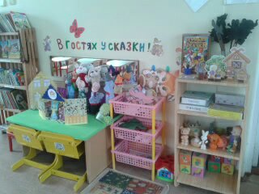

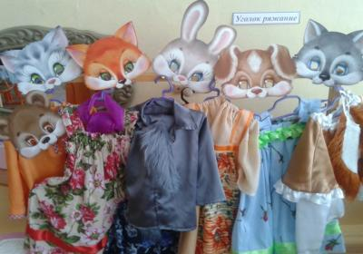

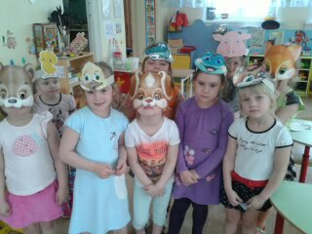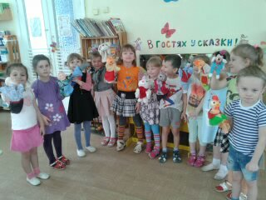

Приложение № 11

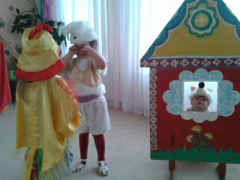
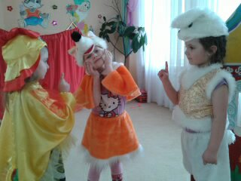

Приложение № 12

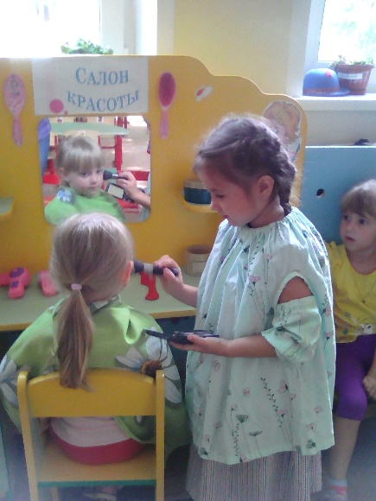
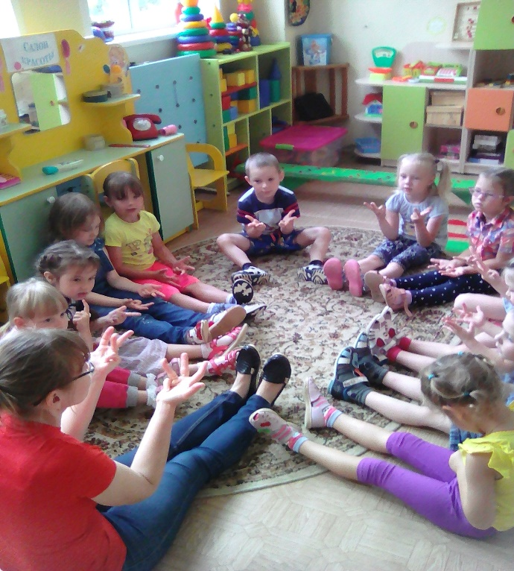
Приложение № 13
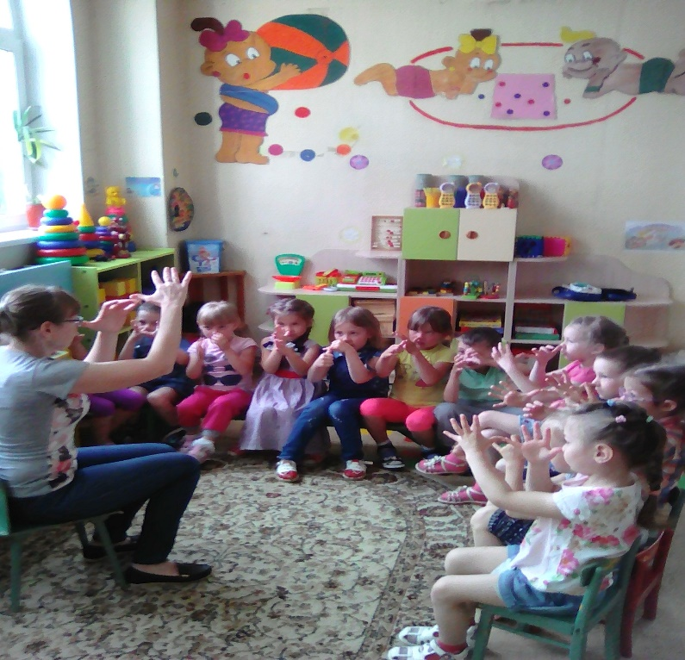
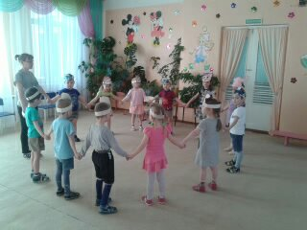
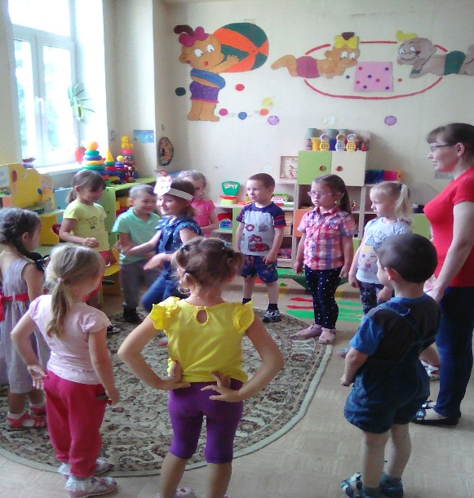

Приложение №14

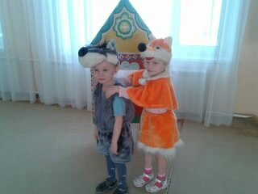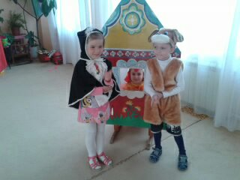

Приложение № 15
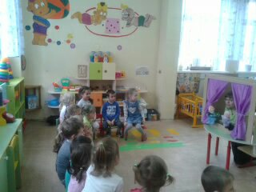

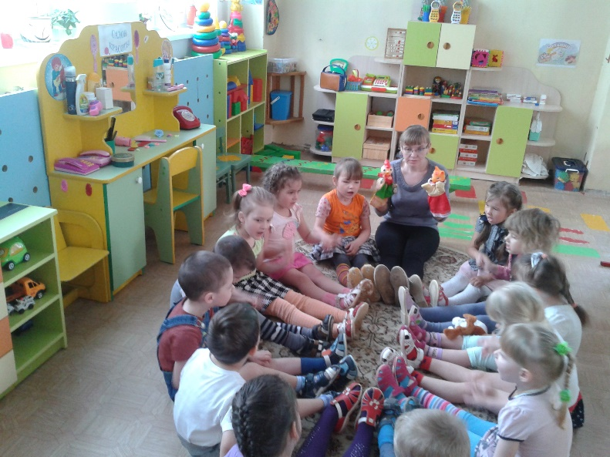

Приложение № 16
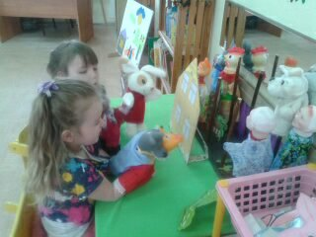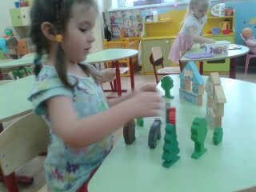
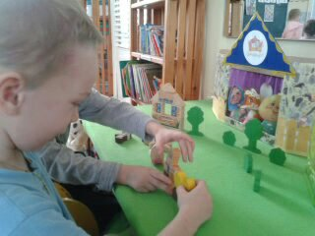
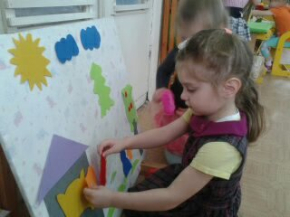
Приложение №17
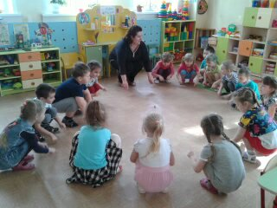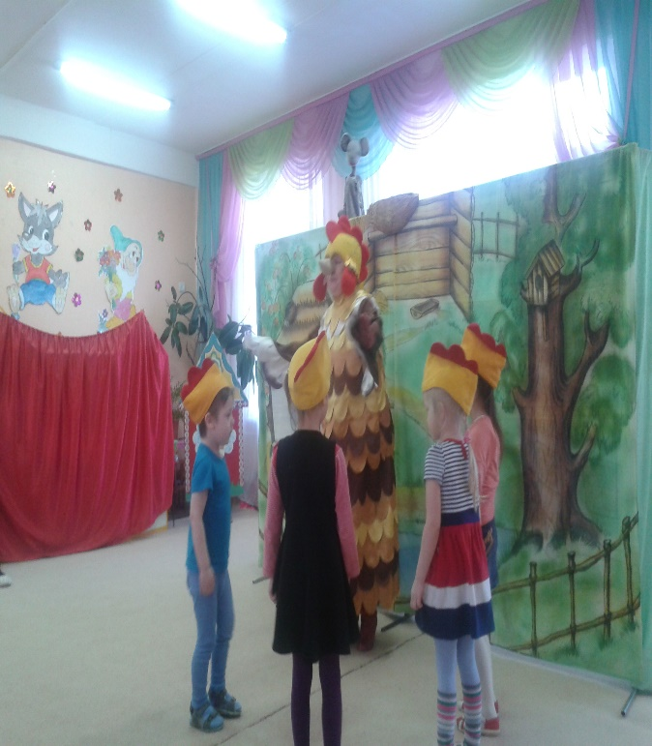

Приложение №18
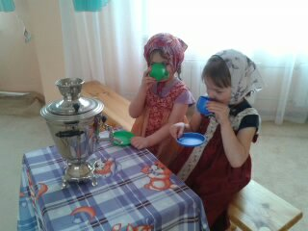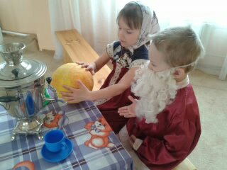
Приложение №19
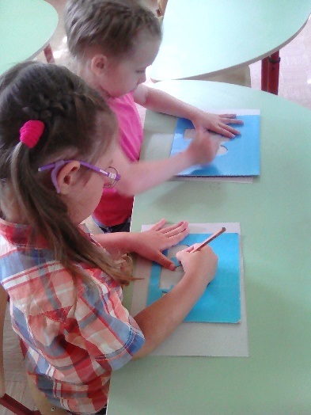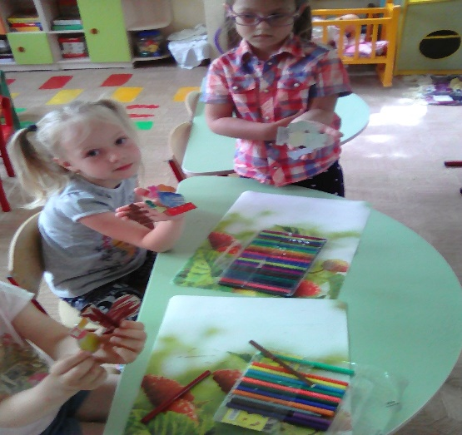
Приложение № 20
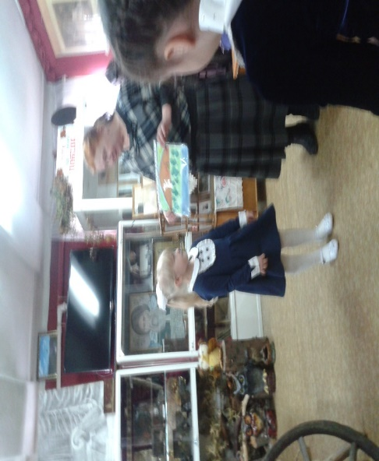

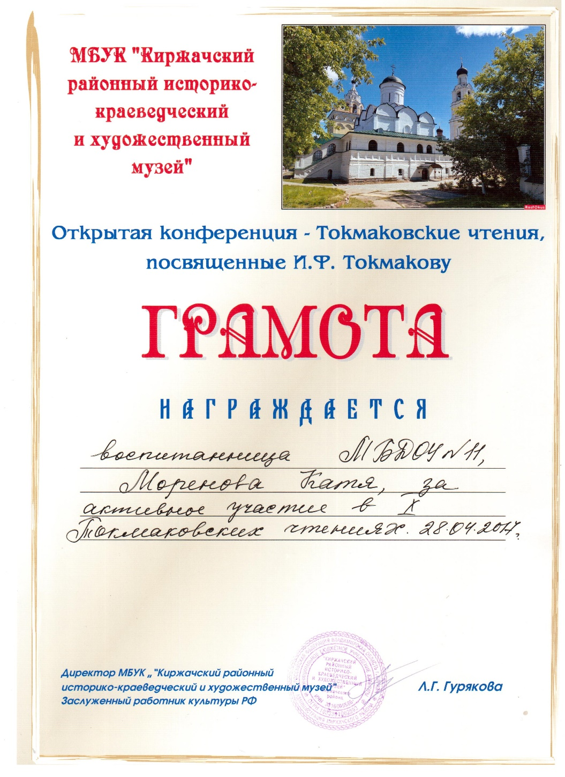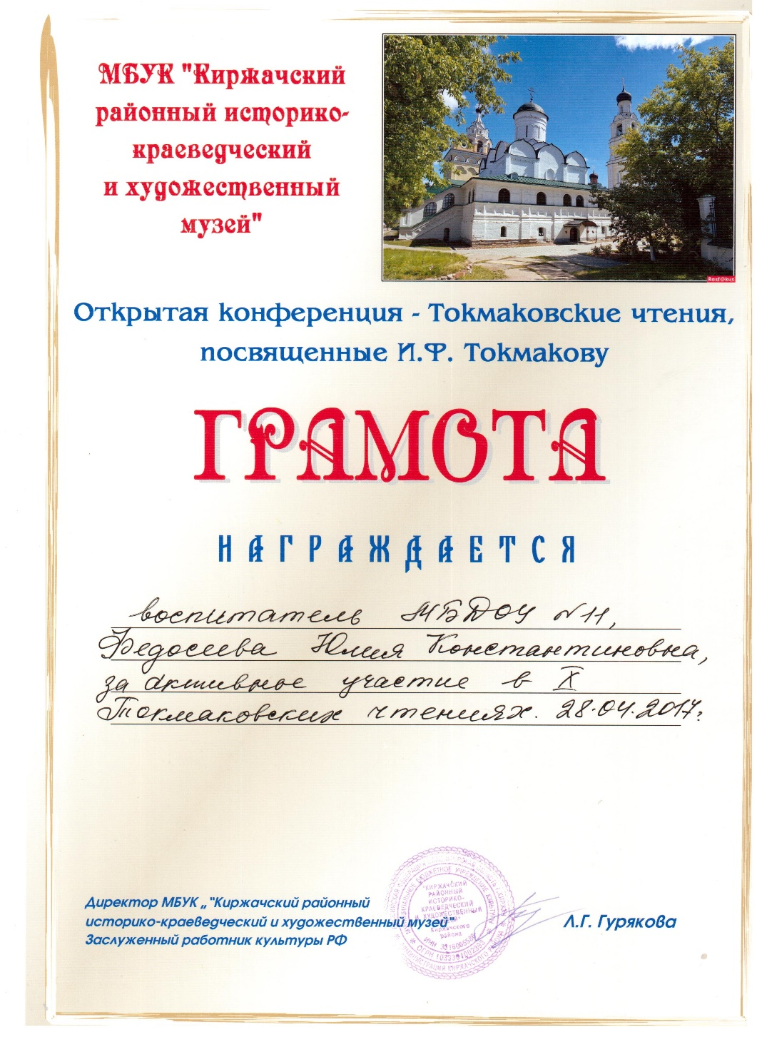
Приложение №21
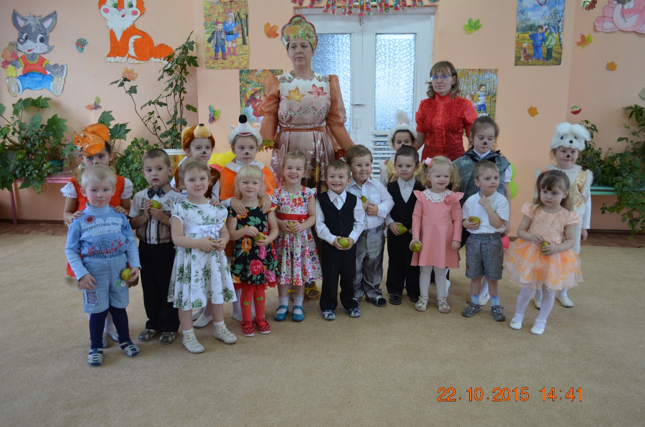
Приложение №22



